Formulário 17

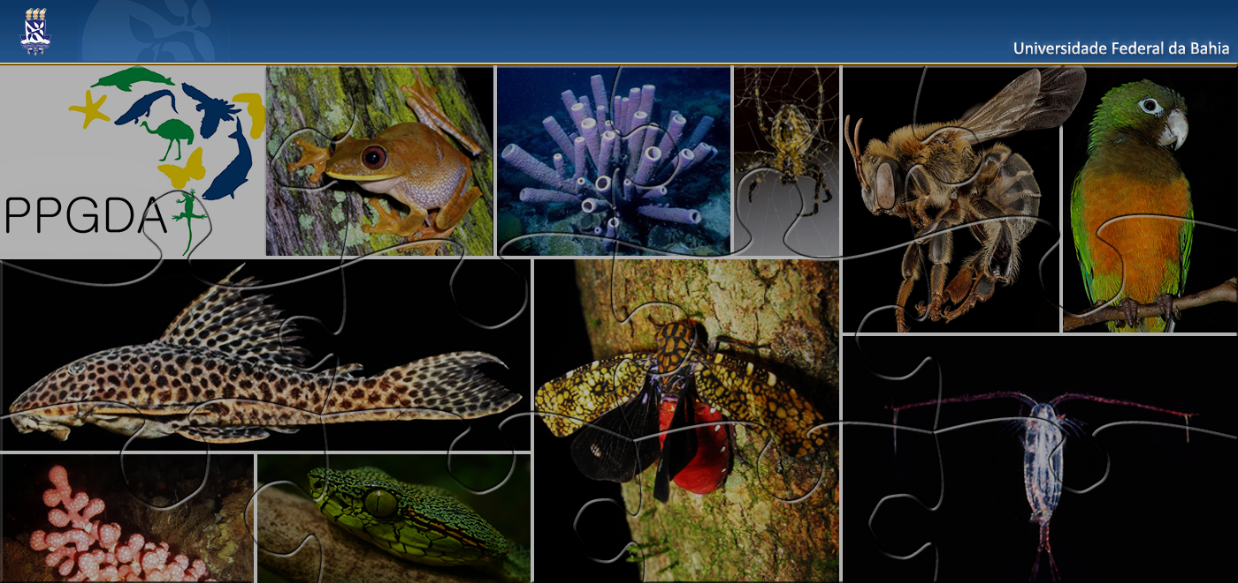

Informações complementares necessárias à avaliação de requisição de recredenciamento docente no Programa de Pós-Graduação em Diversidade Animal, Instituto de Biologia, Universidade Federal da Bahia.

**Formulário de Recredenciamento:**

**Dados Cadastrais do Requerente**

**Informações Complementares ao *Lattes***

**Assinatura do Requerente**

**Programa de Pós-Graduação em**

**Diversidade Animal**

***Versão 01***

**2015**



Universidade Federal da Bahia

**Dados do Docente (Requerente):**

**QUADRO - A**

**1. Nome completo:** Clique aqui para digitar texto.

**2. CPF:** Clique aqui para digitar texto.

**3. RG/Órgão Expedidor/Data da expedição:** Clique aqui para digitar texto.

**4. Endereço residencial (completo):** Clique aqui para digitar texto.

**5. Telefone residencial (com DDD):** Clique aqui para digitar texto.

**6. Celular (com DDD):** Clique aqui para digitar texto.

**7. Instituição em que atua:** Clique aqui para digitar texto.

**8. Unidade em que atua:** Clique aqui para digitar texto.

**8.1. Departamento:** Clique aqui para digitar texto.

**8.2. Telefone institucional:** Clique aqui para digitar texto.

**9. E-mail Preferencial:** Clique aqui para digitar texto.

**QUADRO - B**

**1. Categoria na qual o Docente está correntemente alocado no PPGDA:**

**Permanente  Colaborador  Colaborador, em condição especial**

**2. Linha(s) de Pesquisa na(s) qual(ais) o Docente pretende atuar no PPGDA:**

**Sistemática e Biogeografia  Biologia e Comportamento**

**3. Titulação Máxima/Mês/Ano de obtenção:** Clique aqui para digitar texto.

**4. Tipo de Vínculo com a Instituição de Lotação (classe, nível, regime trabalhista):** Clique aqui para digitar texto.

**5. Mês/Ano de ingresso na Instituição a qual está lotado:** Clique aqui para digitar texto.

**6. Possui vínculo com outros Programas de Pós-Graduação:**  **SIM**  **NÃO**

**6.1. Nome(s) do(s) demais Programa(s) de Pós-Graduação em que atua:**

Clique aqui para digitar texto.

Clique aqui para digitar texto.

Clique aqui para digitar texto.

**6.2. Tipo de vínculo com os demais Programas de Pós-Graduação (ordem respectiva):**

**Docente permanente  Docente colaborador**

**Docente permanente  Docente colaborador**

**Docente permanente  Docente colaborador**

**7. *Link* do Currículo *Lattes*:** Clique aqui para digitar texto.

**8. Principal Grupo de Pesquisa no CNPq:** Clique aqui para digitar texto.

**9. *Link* do Grupo de Pesquisa no CNPq:** Clique aqui para digitar texto.

**10. É líder do Grupo de Pesquisa?**  **SIM**  **NÃO**

**1. Informações Complementares**

**1.1. Data da última atualização do currículo do docente na Plataforma *Lattes*:**

Clique aqui para inserir uma data.

**1.2. Disciplinas ministradas por semestre nos últimos dois anos no PPGDA:**

Clique aqui para digitar texto.

**1.3. Relação de projetos de pesquisa aprovados como coordenador, contendo (i) título, (ii) agência de fomento, (iii) valor financiado (caso exista), (iv) alunos do PPGDA diretamente vinculados (egressos ou não), (v) produção docente e (vi) discente relacionada ao projeto, (vii) vigência do projeto. Somente serão contabilizados projetos que constem no currículo do docente na Plataforma *Lattes*:**

Clique aqui para digitar texto.

**1.4. Relação de projetos de extensão aprovados como coordenador, contendo (i) título, (ii) agência de fomento, (iii) valor financiado (caso exista), (iv) alunos do PPGDA diretamente vinculados (egressos ou não), (v) produção docente e (vi) discente relacionada ao projeto, (vii) vigência do projeto. Somente serão contabilizados projetos que constem no currículo do docente na Plataforma *Lattes*:**

Clique aqui para digitar texto.

**1.5.** **Orientações concluídas e em andamento de mestrandos do PPGDA no último biênio. Somente serão contabilizados projetos que constem no currículo do docente na Plataforma *Lattes*:**

Clique aqui para digitar texto.

**1.6. Relação de artigos publicados e/ou no prelo (não incluir artigos aceitos que não estejam no prelo) no último biênio, destacando-se (i) os nomes de estudantes em curso e (ii) estudantes egressos do PPGDA, quando houver, e (iii) projeto de pesquisa e/ou (iv) de extensão associados. Somente serão contabilizados artigos que constem no currículo do docente na Plataforma *Lattes*:**

Clique aqui para digitar texto.

**2. Assinatura do Docente (Requerente)**

**Data:** Clique aqui para inserir uma data.

**Assinatura do Proponente:** Clique aqui para digitar texto.

(Pode ser digital)

Enviar cópia digital deste formulário para [ppgzoo@ufba.br](mailto:ppgzoo@ufba.br).